- Galaxy -

Initiation à la plateforme Galaxy

- EXERCICES -

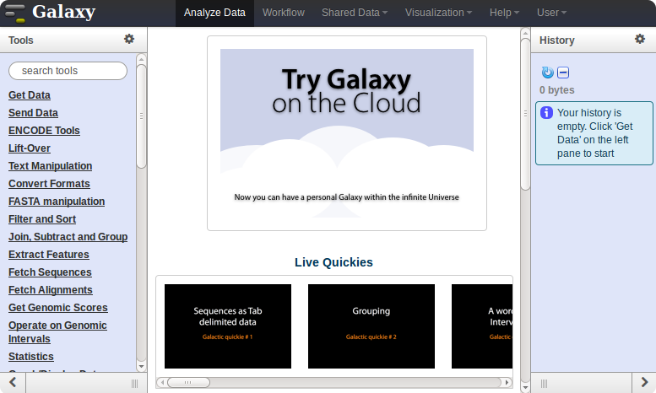

Galaxy plateforme de traitements informatiques et bioinformatique accessible depuis l'url :
http://galaxy-workbench.toulouse.inra.fr/

Objectifs :

Cette formation a pour objectif de vous familiariser à l’utilisation de votre workbench Galaxy.

Vous découvrirez notamment comment :
- Traiter des fichiers sans utiliser de ligne de commande
- Lancer des traitements bioinformatiques sans Linux

 | Pour réaliser l'ensemble de ces exercices, vous avez besoin :  - De vous connecter à la plateforme Galaxy en utilisant les login et mot de passe de votre compte « genotoul » : http://galaxy-workbench.toulouse.inra.fr  - Des fichiers disponibles à l'url suivante :  http://genoweb.toulouse.inra.fr/~formation/1_Galaxy_Initiation/Data/  Les documents de présentation et d'exercices sont disponibles en PDF à l'url suivante :  http://genoweb.toulouse.inra.fr/~formation/1_Galaxy_Initiation_V30min

Vous pouvez utiliser vos identifiants et mots de passe de votre compte sur la plateforme bioinfo de Toulouse, ou bien utiliser un des comptes disponibles le temps de la formation :
- Logins : anemone, aster, bleuet, iris, muguet, narcisse, pensee, rose, tulipe, violette, lilas, pervenche, laurier, lavande, lis, capucine, coquelicot, geranium, liseron, arome, chardon
- Password : Demander ua formateur.

Pour répondre à vos questions:
- Mail : sigenae-support@listes.inra.fr
- Une FAQ et un manuel utilisateur sont disponibles depuis la page d'accueil de l'instance Sigenae de Galaxy.
- Les formations de la plateforme Bioinfo Genotoul sont disponibles sur http://sig-learning.toulouse.inra.fr

En fin de formation, penser à nettoyer votre compte de formation (« Delete permanently ») de l'ensemble des « histories » créés.

Exercice n°1 : Connexion à Galaxy, exploration de l’interface, téléchargement de datasets.

Connexion à la plateforme Galaxy
Vous pouvez accéder à votre plateforme Galaxy (en précisant votre login et mot de passe « genotoul ») à l’adresse suivante : http://galaxy-workbench.toulouse.inra.fr

Explorer l’interface
Depuis la barre du menu principal, vous avez accès aux onglets suivants :
- Analyse Data : Pour télécharger vos fichiers de données privées, et utiliser des modules de traitements.
- Workflow : Liste vos workflows archivés.
- Shared Data : Accès aux bibliothèques de données, ainsi qu’aux historiques et workflows publiés.
    - Data Libraries
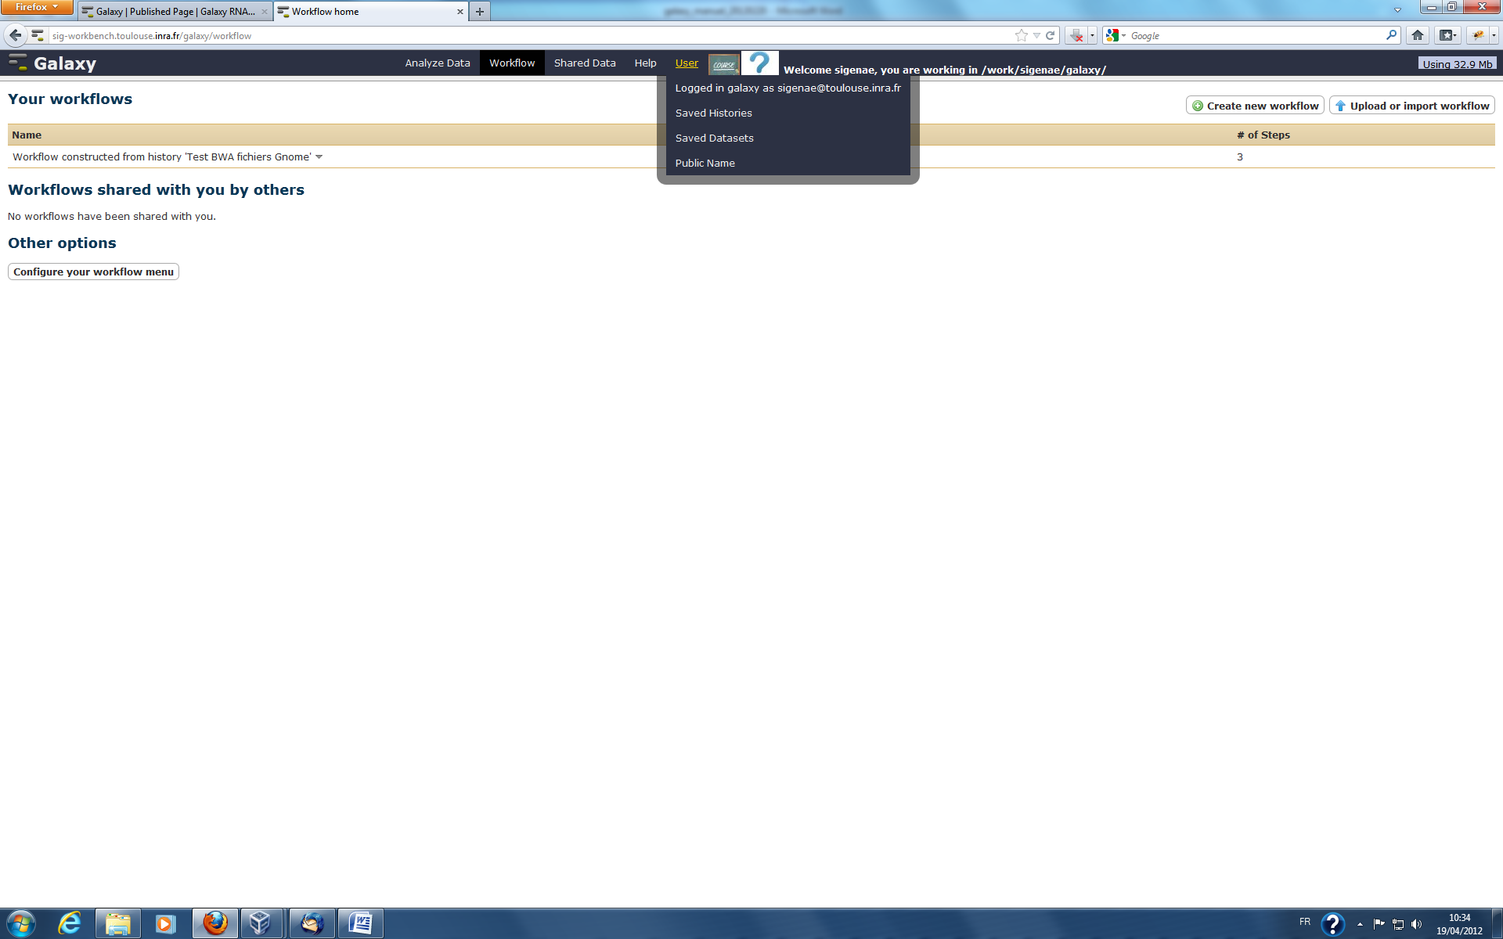
    - Published Histories
    - Published Datasets
- Help :
    - Support
    - Galaxy Wiki
    - Video tutorials
    - How to cite Galaxy
- User :
    - Logged in galaxy as sigenae@toulouse.inra.fr
    - Saved Histories
    - Saved Datasets
    - Public Name

Note : La documentation autour de Galaxy est très aboutie, explorer le menu « help » et notamment la rubrique « Video tutorials »...

Afin de vous permettre une meilleure prise en main de l'interface Galaxy, nous vous encourageons à rechercher les outils à l'aide du menu « Options » - « Show Tool Search » disponible dans la partie « Tools » tout à gauche de l'interface.

Import de données

Téléchargement des fichiers avec copie sur le serveur (non recommandé)
Télécharger, avec «Upload File», le fichier «reads.fastqsanger» via l'url http://genoweb.toulouse.inra.fr/~formation/1_Galaxy_Initiation/Data/.

Renommer les datasets.

L'ensemble des outils permettant l'import dans Galaxy est disponible dans la section « 1- Upload your data => Get data »
L’outil « Upload File » télécharge en copiant votre fichier sur le serveur Galaxy. Cette copie diminue votre quota Galaxy.
Pour obtenir l'adresse de téléchargement, faites un clic droit sur le lien de téléchargement, puis « Copy link location ».
Vos fichiers de données téléchargés apparaîtront dans votre historique courant et seront automatiquement archivés dans « User / Saved Datasets ».

Téléchargement sans copie sur le serveur (recommandé)

Tutoriel disponible sur sig-learning
Il vous est possible de suivre un tutoriel vidéo pour apprendre à disposer de vos fichiers NG6 dans votre interface Galaxy.
Pour accéder à ce tutoriel :
- Entrer sur la plateforme d'autoformation sig-learning : http://sig-learning.toulouse.inra.fr/
- Login et mot de passe de votre LDAP Genotoul.
- A votre première connexion, votre liste de formation est vide. Pour vous inscrire : « Trainings » « Trainings management » puis « Subscribe to training » .
- Astuce : Taper « % » dans le champs de recherche pour lister toutes les fomations disponibles. Sinon, veuillez effectuer une recherche par mots clés (exemple : « Galaxy, « Mothur »).

Mise en pratique

Étape1: Récupérez le fichier data.tar.gz depuis le lien http://genoweb.toulouse.inra.fr/~formation/5_ADN16S/Patho_ID_MiSeq/data.tar.gz

Etape 2 : Décompressez le ficher data.tar.gz dans votre bureau dans un répertoire data

Étape 2 : Ouvrez FileZilla (ou WinSCP) et transférez le répertoire data dans votre work sur votre compte genotoul

- Hôte : genotoul.toulouse.inra.fr
- Identifiant : Votre login sur Genotoul
- Mot de passe : Votre mot de passe sur Genotoul
- Port : 22

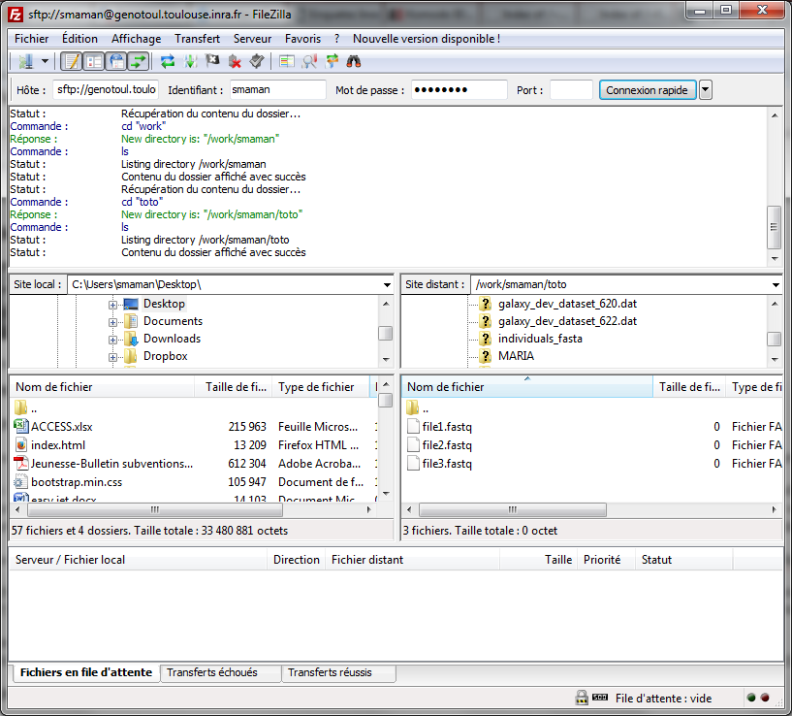

Étape 4 : Les droits d'exécution sur le répertoire et de lecture sur les fichiers sont nécessaires pour que vos données puissent être accessibles dans Galaxy :
- Clic droit sur le nom du fichier, puis « Droits d'accès au fichier », puis donner les droits d’exécution sur les répertoires en amont de votre fichier et les droits de lecture sur votre fichier.

Étape 5 : Le chemin doit être complet (nom du fichier compris) et pointer sur le work (et non sur le /save ou le /home) afin que le cluster puisse, par la suite, travailler sur ce fichier.
Avec FileZilla, il est possible de récupérer ce chemin dans le champs « site distant » sur la gauche de l'interface.Veillez à ne pas oublier de renseigner aussi le nom du fichier et son extenstion.

Étape 5 : Les outils Galaxy qui prennent en entrée des fichiers « textes tabulés », ne verront pas vos fichiers textes si le type du fichier n'est pas correctement spécifié (format « tabular »).

Étape 6 : Utiliser l'outil « * Upload local file from filesystem path Upload data to history without copying on server » afin créer le lien dans votre historique.

L’outil « Upload local file from filesystem path Upload data to history without copying on server » vous permet de créer un lien symbolique, depuis votre work, sur le serveur Galaxy, sans avoir besoin de copier vos données sur le serveur Galaxy.
Grâce à cet outil, vous économisez de l’espace disque et optimisez votre quota sur Galaxy.

Exercice n°2: Création et partage de datasets, d’historiques et de workflows.

Notions d’historique

Traitements archivés dans un historique

Au fur et à mesure que vous faites appel aux différents outils au sein de votre interface depuis le menu « Analyse Data », l’ensemble des étapes sont enregistrées dans un historique qui est automatiquement archivé dans « User / Saved Histories » et que vous pouvez ensuite, si besoin, partager dans « Shared Data / Published Histories ».

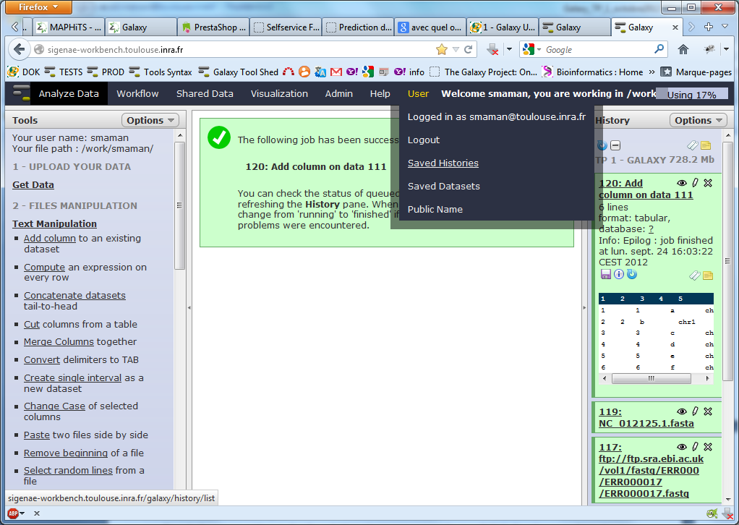

Gérer ses historiques
Depuis le menu « User » / « Saved Histories », vous avez la possibilité de gérer vos historiques (delete, delete permanently, rename, undelete) en cliquant sur l’intitulé de l’historique.
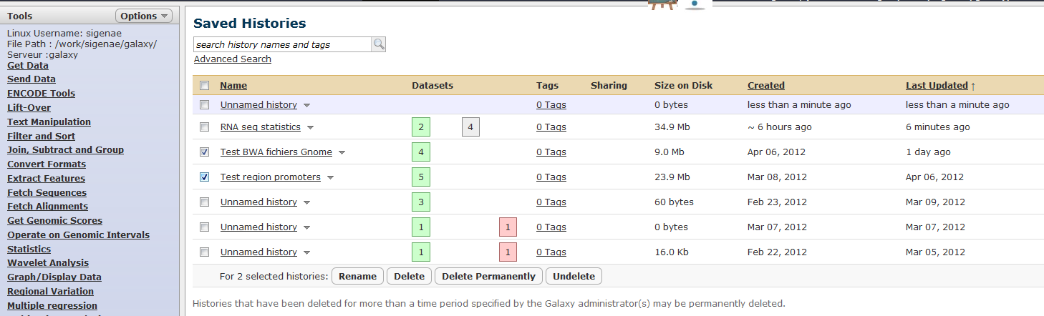
Remarque, lors de votre connexion au workbench Galaxy, un « current history » est automatiquement créé.

Exercice

- Créer un nouvel historique (nommer le en le préfixant par votre login) et ajouter (copie) un ou plusieurs de vos datasets
- Partager ce nouvel historique avec votre voisin
- Importer l'historique de votre voisin
- Modifier votre historique
- Réimporter l'historique modifié de votre voisin
- Supprimer l'historique que vous partagez
- Supprimer les historiques importés

Notions de workflow : convertir un historique en workflow.

Convertir un historique en workflow
A partir d'un de vos historiques, voici les principales étapes pour créer un workflow :
- « History panel » Options → « Extract workflow »
- Sélectionner les bons datasets
- Créer le workflow

Création de workflow :
- A partir de rien : Menu « Workflow » puis « Create a new workflow »
- A partir d'un historique : « History panel » Options → « Extract workflow »

Comme pour les historiques, il est possible de partager des workflows.

Créer un nouveau workflow puis l'exécuter
Tout d'abord, veuillez choisir un fichier de test par trop lourd pour réaliser cet exercice. Nous vous proposons de travailler sur le fichier « reads.fastqsanger ».
Créer un nouveau workflow à partir des traitements bioinformatiques suivants : FastQC Reprot et Filter Fastq (qualité supérieure à 30 et les reads correctement mappées). Une fois votre workflow créé et chaque outil paramétré, veuillez exécuter votre workflow.


